LX 1 Практика. Служебные команды

Наша главная задача семинара - научиться основным навыкам работы в многопользовательском режиме, переключению между терминалами и самым базовым командам - *tty, who, whoami, sudo, su, less, exit, shutdown, grep.*

*tty -* узнаем номер текущего терминала.

*who -* узнаем, какие пользователи в каких терминалах залогинены в системе.

*whoami -* просматриваем имя пользователя, которое ассоциируется с текущим рабочим терминалом.

*sudo -* позволяет зайти в систему под другим именем, не завершая текущий сеанс

*su -* использование прав суперпользователя

*less -* отображает содержимое файла

*exit -* используется для разлогинивания пользователя в текущем терминале

*shutdown -* предназначена для выключения и перезагрузки

*grep -* нужна для поиска определённой информации по файлу или выводу других команд.

Для начала работы открываем первый терминал и логинемся в нем. Далее выполняем команду “tty”. Номер текущего терминала - 001.

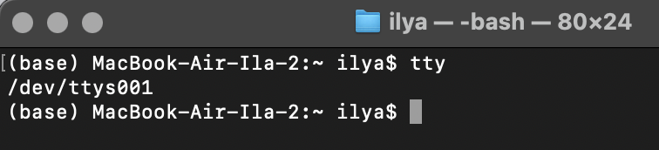

Теперь откроем еще два новых терминала и пропишем эти же команды еще раз. Мы видим, что так как мы открыли два новых терминала, номера текущего терминала отобразились 002 и 003 соответственно.

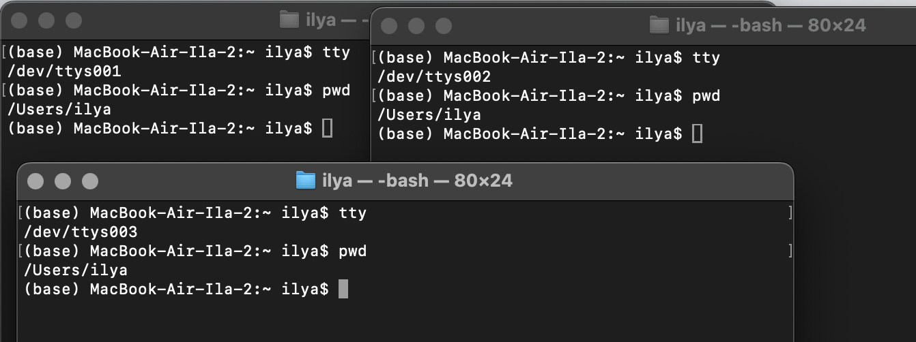

При организации многопользовательской работы при загрузке системы создается семь виртуальных устройств и обычно, на последнем, седьмом терминале запускается графическая оболочка. Она нужна для удобства запускать различные процессы и выполнять многие задачи.

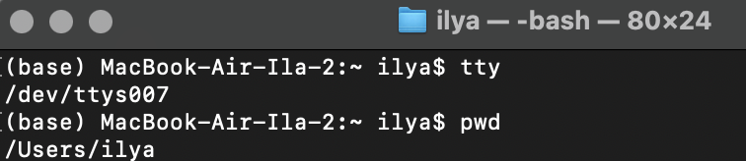

В 7-ом терминале выполняем команду “who”. Используем эту команду для того, чтобы узнать, какие пользователи в каких терминалах залогинены в системе. Отображается имя пользователя, номер виртуального терминала и время обращения к терминалу. Также введем команду “man who” для получения справки по команде. Видим, какие дополнительные параметры мы можем добавлять к команде, для решения конкретной задачи.

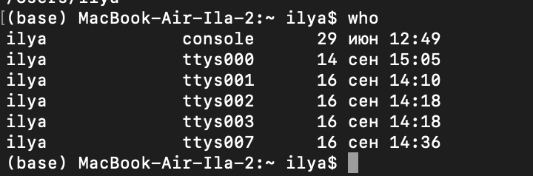

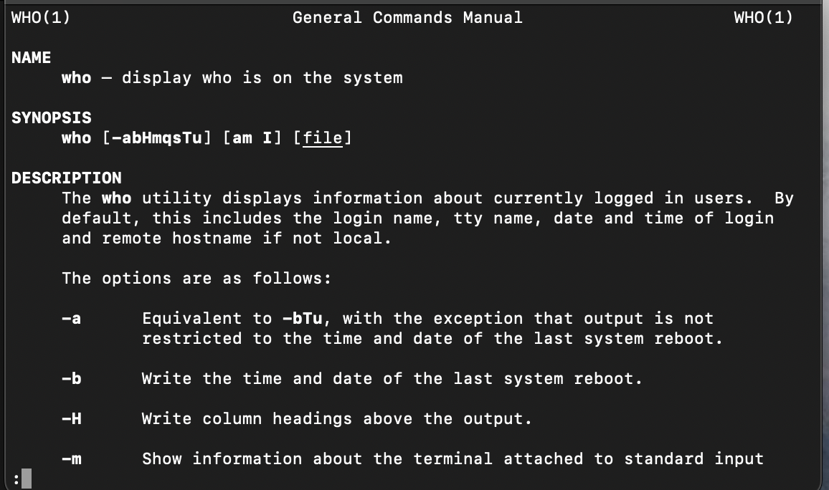

Введем команду “whoami”, чтобы просмотреть имя пользователя, которое ассоциируется с текущим рабочим терминалом. И также выведем справку по команде.



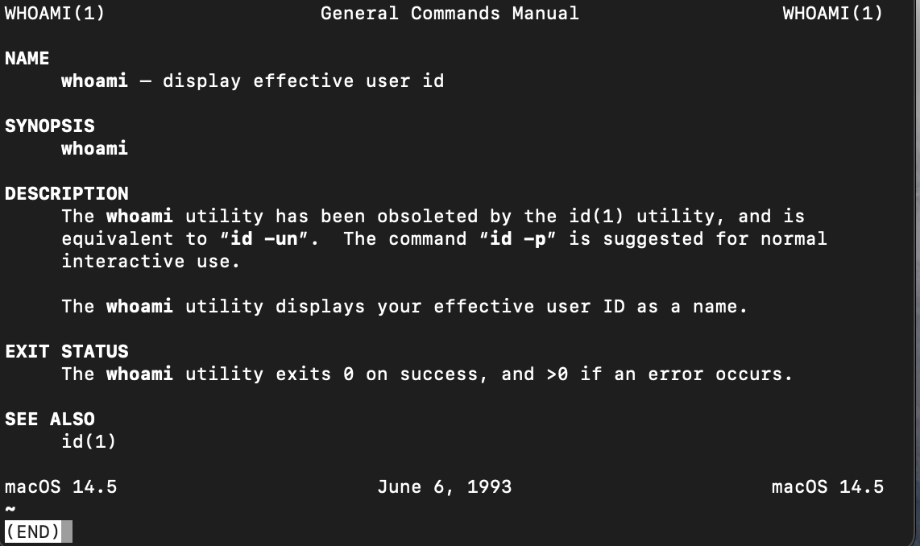

Следующим шагом переходим в первый виртуальный терминал и разлогиниваемся в нем. Мы можем это сделать командой “exit”. Происходит выход из текущей сессии терминала с сохранением сессии и истории вводимых команд.

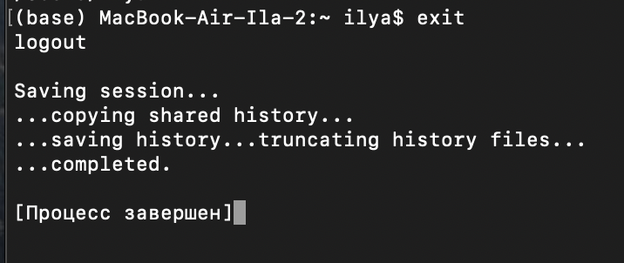

Теперь, при возврате в графическое окружение, при вводе команды “who” мы видим, что из списка текущих запущенных эмуляторов-терминалов пропал первый. Это произошло, потому что мы разлогинились из него, тем самым завершив процесс использования терминала.

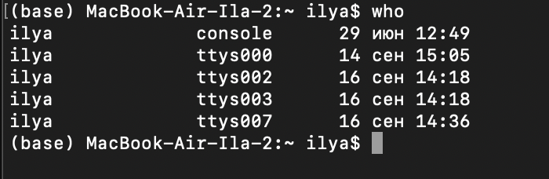

Теперь открываем файл /etc/passwd при помощи программы-пейджера. Для этого введем программу “less /etc/passwd” для отображения содержимого файла. Появляется данное окно с информацией:

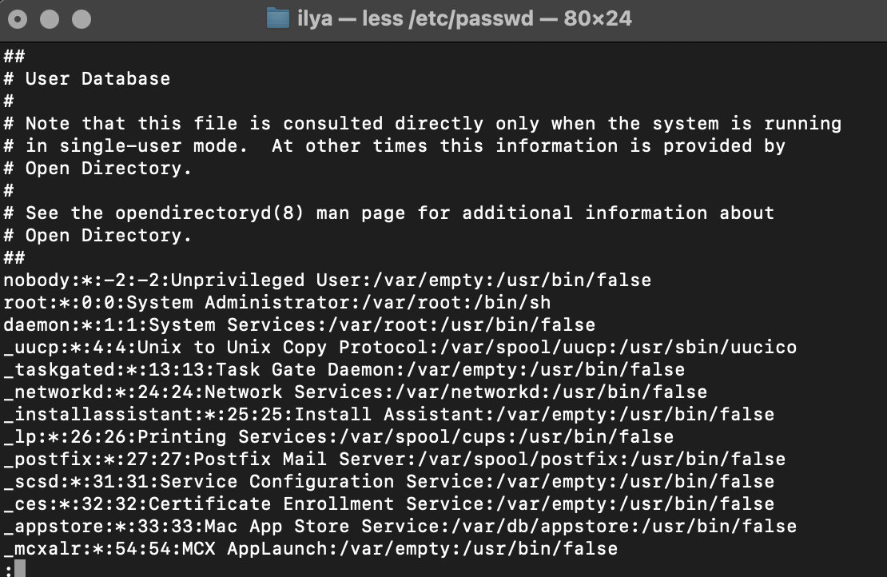

Теперь нам нужно в этом файла найти запись о текущем пользователе при помощи команды grep. Синтаксис команды запроса будет следующий: “grep ilya /etc/passwd” в этой утилите мы передаем два параметра - строку поиска и имя файла, в котором происходит поиск. На операционной системе macOS у меня не вышло это сделать, поэтому далее в работе будет использоваться операционная система Linux, заранее настроенная по инструкции первого семинара.

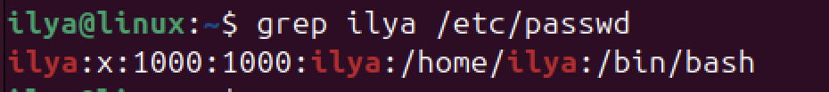

Далее узнаем всю информацию по команде “man”. Для этого введем команду “man man ” и получим следующее:

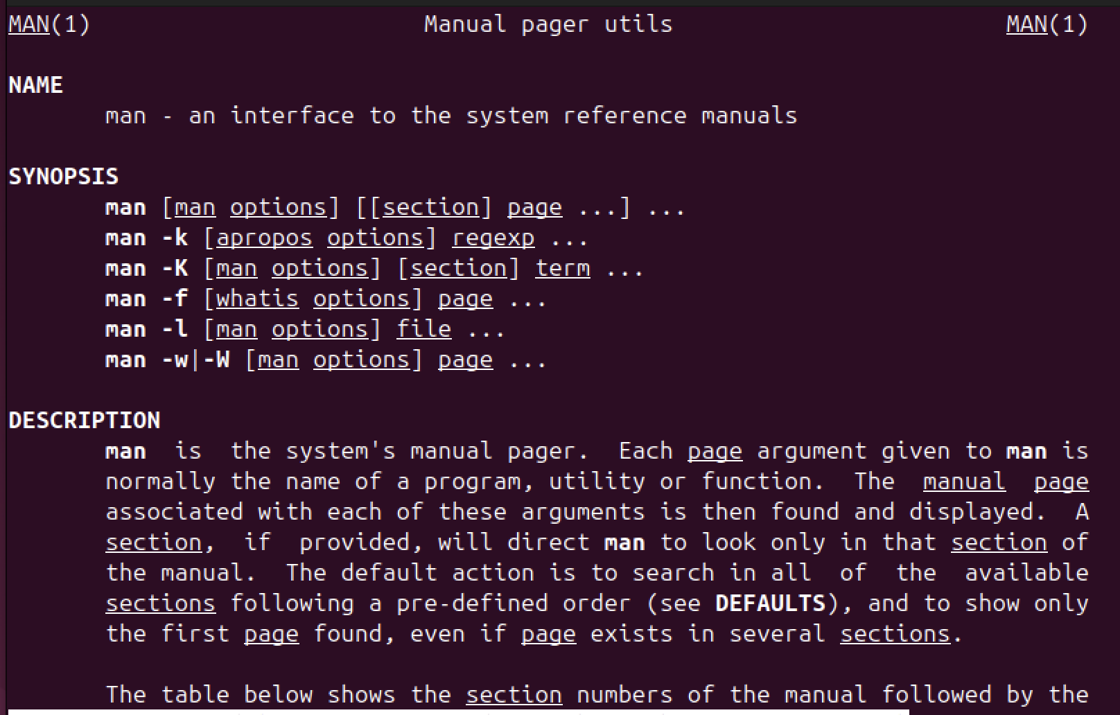

Данная команда используется для отображения руководства пользователя для любой команды, которую мы можем запустить на терминале.

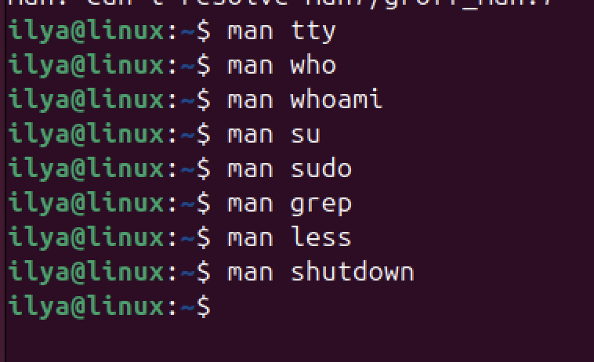

Также просмотрим справку всех команд, которые мы использовали в ходе работы.

**Контрольные вопросы.**

1. Какой каталог будет установлен текущим сразу же после входа пользователя в систему?

Будет установлен домашний каталог пользователя, в моем случае на операционной системе macOS устанавливается домашний каталог со знаком “~”.

1. Какой каталог будет установлен текущим после выполнения команды su?

После выполнения команду su без дополнительных параметров каталог не изменится и останется тем же самым, в котором работали.

1. Какой терминал (tty) будет открыт по нажатию Ctrl + F7?

Будет открыт графический интерфейс терминала, в зависимости от настроек горячих клавишей пользователя.

1. Как и где в Linux можно вводить команды командной строки?

Есть два варианта ввода команд в операционной системе Linux: через графический интерфейс, как мы это и делаем и через консольный доступ, если пользователь работает на сервере без графического интерфейса, доступ осуществляется через SSH

**Задания для самостоятельного выполнения**

Для подключения к данной машине через ssh нам потребуется узнать наш ip адрес, для этого введем команду “ip address” и получим следующий адрес - “127.0.0.1”. Кроме этого, здесь отображаются все сетевые интерфейсы.

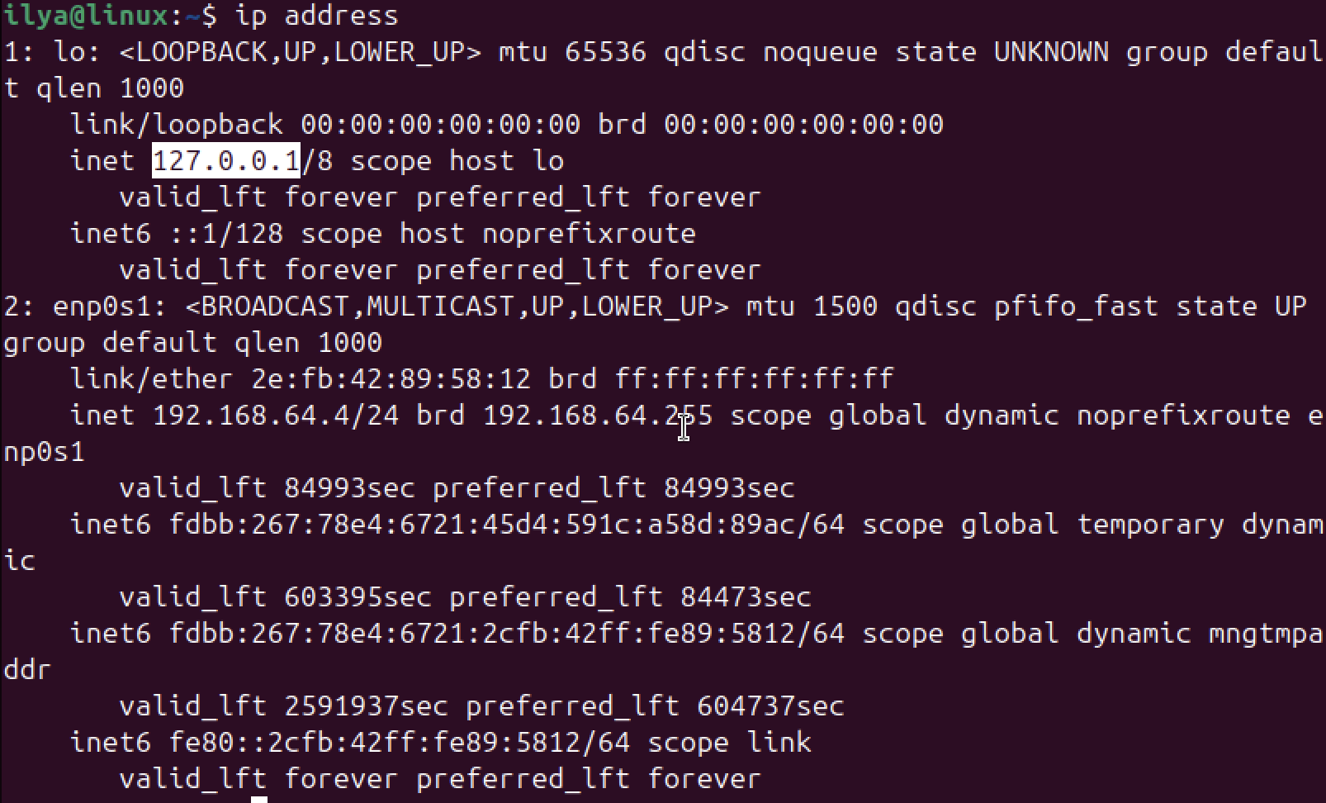

Далее пропишем команду для подключения “ssh [ilya@127.0.0.1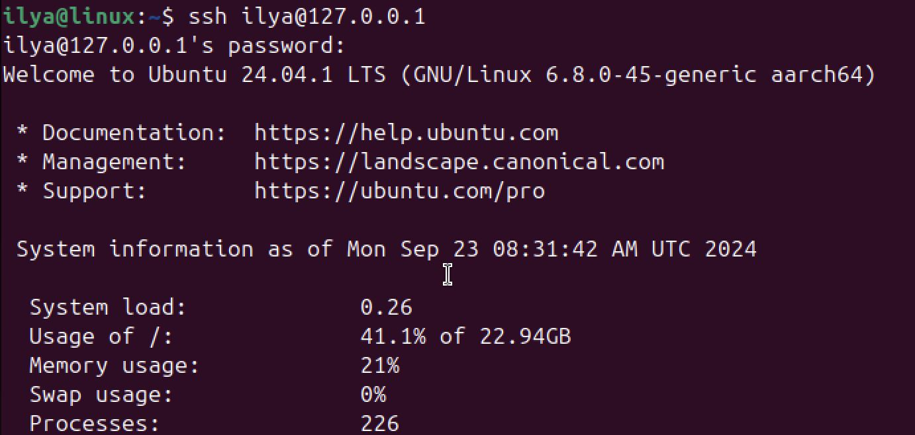](mailto:ilya@127.0.0.1)

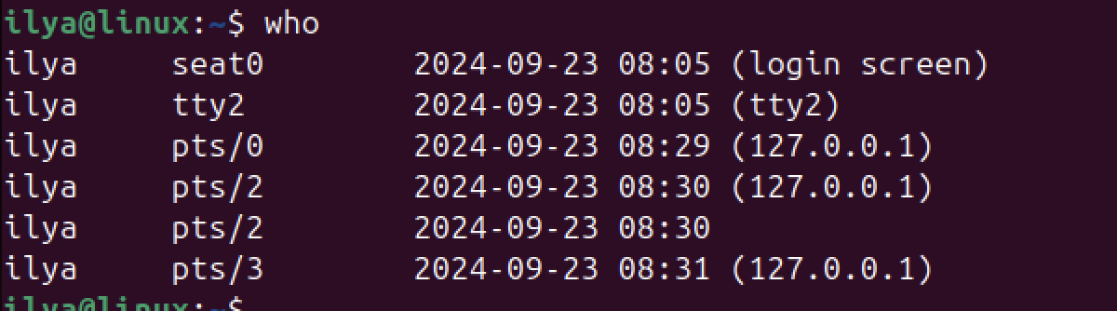

Прописали команду who и видим, какие пользователи как подключены к терминалам.

Далее, чтобы загрузить систему в текстовом режиме и войти с собственной учетной записью перезагрузим нашу систему с помощью команды “sudo reboot”. И далее введем свой логин и пароль. Изучим справку по команде shutdown с помощью команды “man shutdown”.

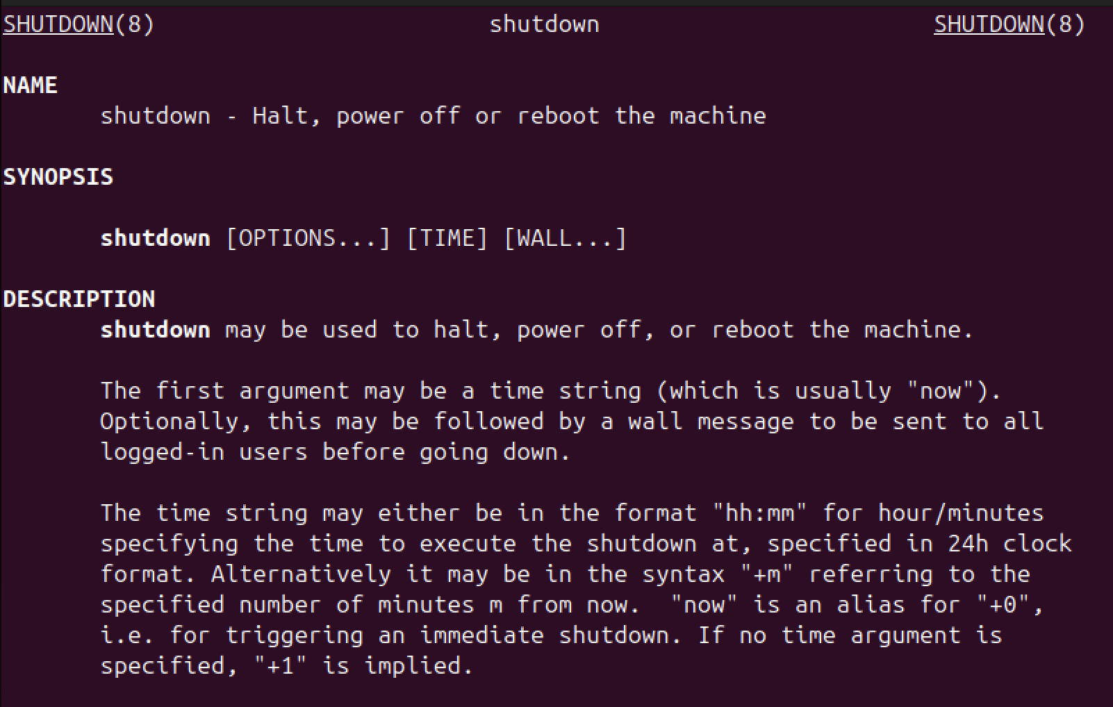

Для перезагрузки машины с помощью команды shutdown введем команду: “shutdown -r now”, произойдет перезагрузка системы. Параметр -r в данном случае указывает на перезагрузку системы, сначала выключая, а потом включая систему.

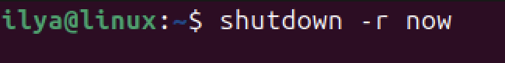

Для выключения машины с помощью команды shutdown введем команду “shutdown -h now”, произойдет выключение системы. Параметр -h в данном случае останавливает все процессы системы и завершает работу, не перезагружая ее.

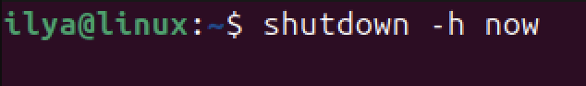

Для отложенного выключения машины к предыдущей команде стоит добавить знак “+” и время, через которое мы хотим выключить машину:

